Срочно!
Алгоритм действий по технологическому присоединению к эл.сетям для членов ДНТ заявленных по договору №6100047079.
(эл. монтаж может провести на платной основе, член ДНТ Дюрдеев Владимир Юрьевич тел.89080498862-ул.Садовая 22)
Консультация –член правления Циулин Александр Николаевич (тел.89080810027)

1. Этап
Согласно ТУ (техническому условию) приобрести:
- Счетчик электрической энергии с ЖК (жидкокристаллическим индикатором) 3-х фазный прямого включения;
- Антивандальный (металлический) ящик с замком и окошком для визуального снятия показаний электрического счетчика со степенью защиты от пыли и влаги не менее IP54;
- Комплект крепления щита к опоре (столбу);
- Вводной автоматический выключатель на 25 Ампер 3-х полюсный с возможностью опломбировки или бокс (щиток) дополнительно;
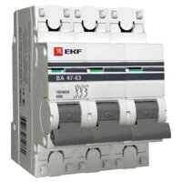
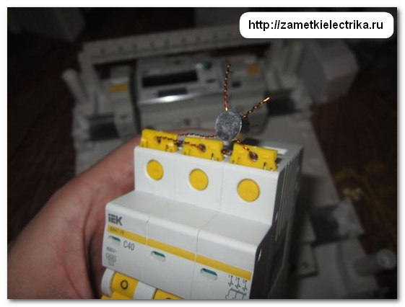
-УЗО (устройство защитного отключения) (не обязательно);
- Автоматический выключатель на 16-20 Ампер 3-х полюсный (для подключения нагрузки) аналогичен вводному;
- Провод для коммутации внутри щита сечением 10 мм² медный многожильный или моножила 1 метр;
- Наконечник медный 10 мм^{2-1 шт;}
- Если провод многожильный дополнительно: наконечник для опрессовки типа НШВИ не менее 15 шт или облудить (пайка);
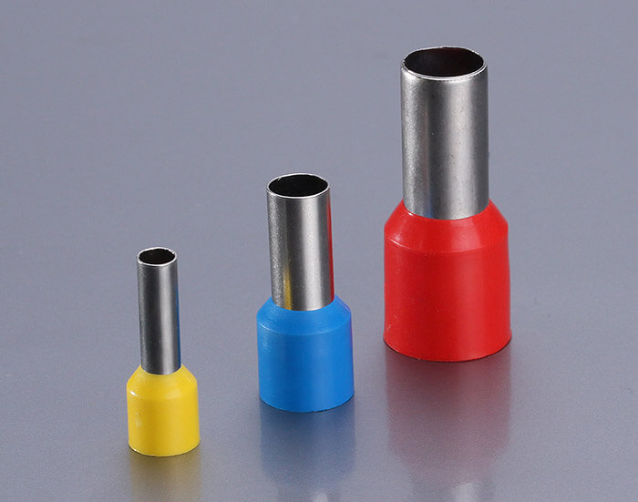
- Провод СИП 4х16мм² примерно 10 метров;
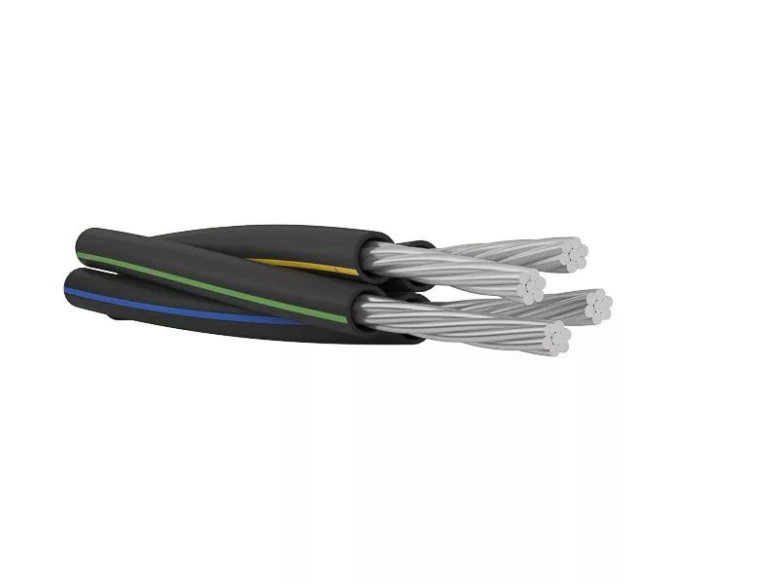
- Зажим ответвительный (прокол) для СИП 4 шт;
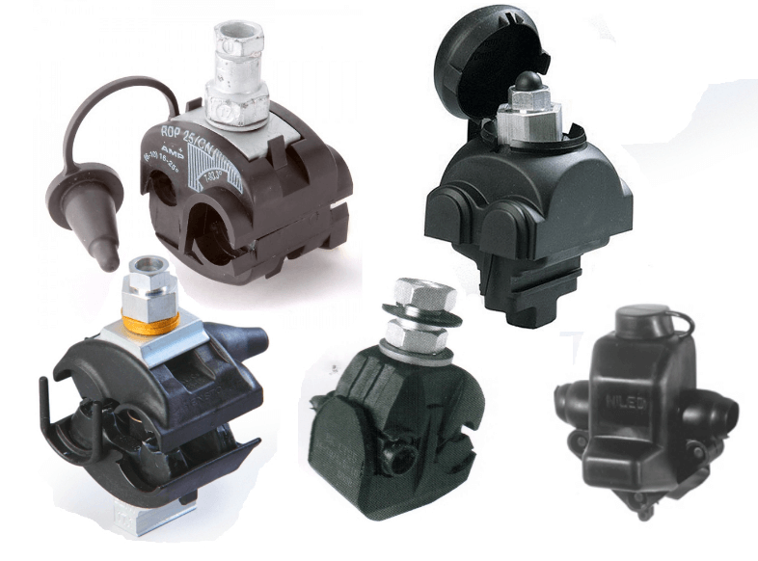
- Труба пластиковая электротехническая(2х3м + соединительная муфта) или водопроводная ПВХ, диаметр 25 мм, количество 6 м;
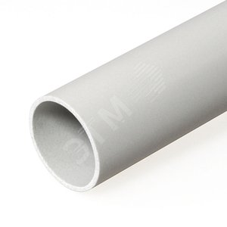
- Отвод гибкий (гофрированная труба) 2 м (надевается на трубу) ;
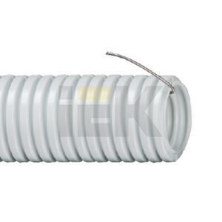
- Уголок металлический не менее 25х25 длинной 1-1,5 м для заземления;
2. Этап
- На ближайшей к участку опоре смонтировать собранный щит на высоте 0,8-1,7 метра до клемм счетчика;
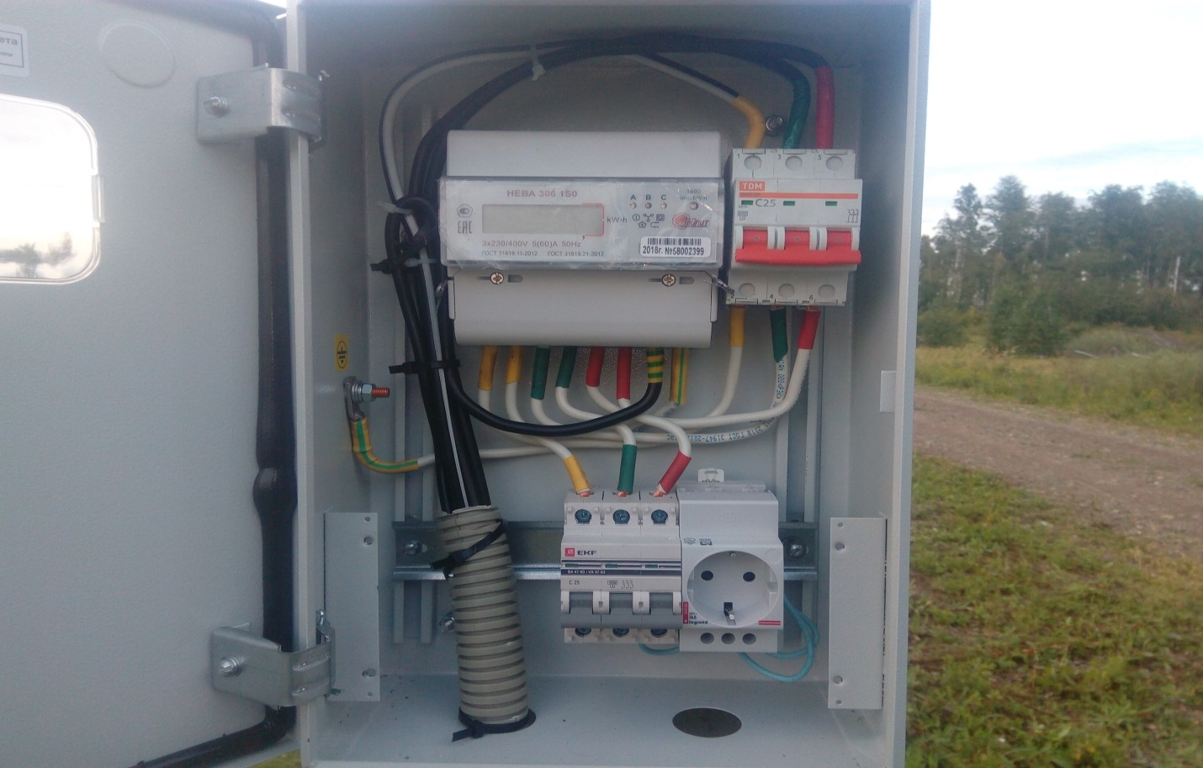
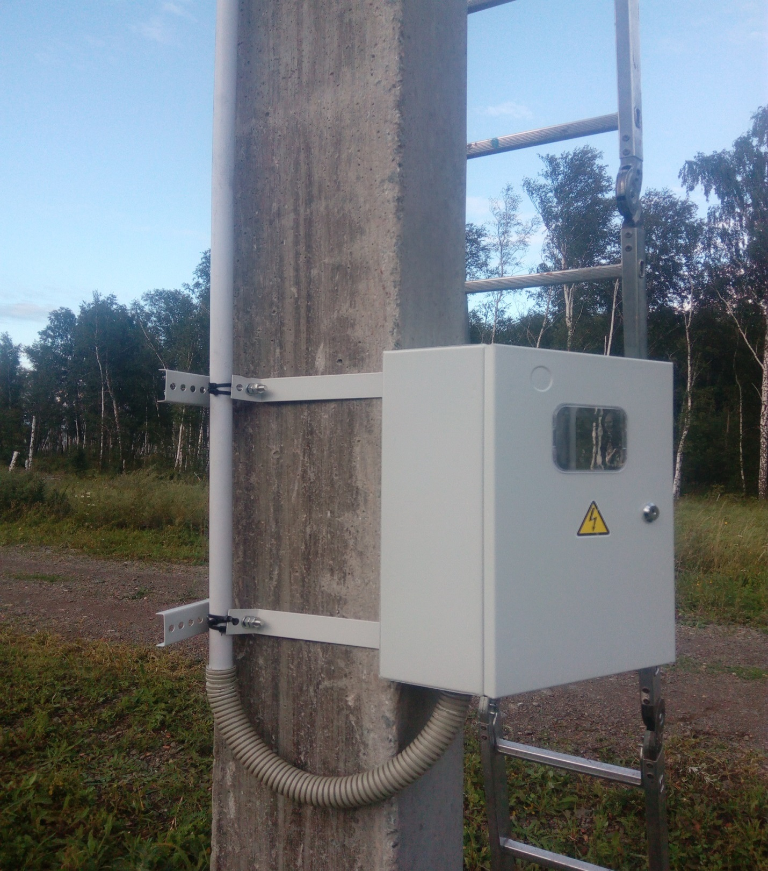
- Довести и закрепить провода СИП до верха опоры в трубе;
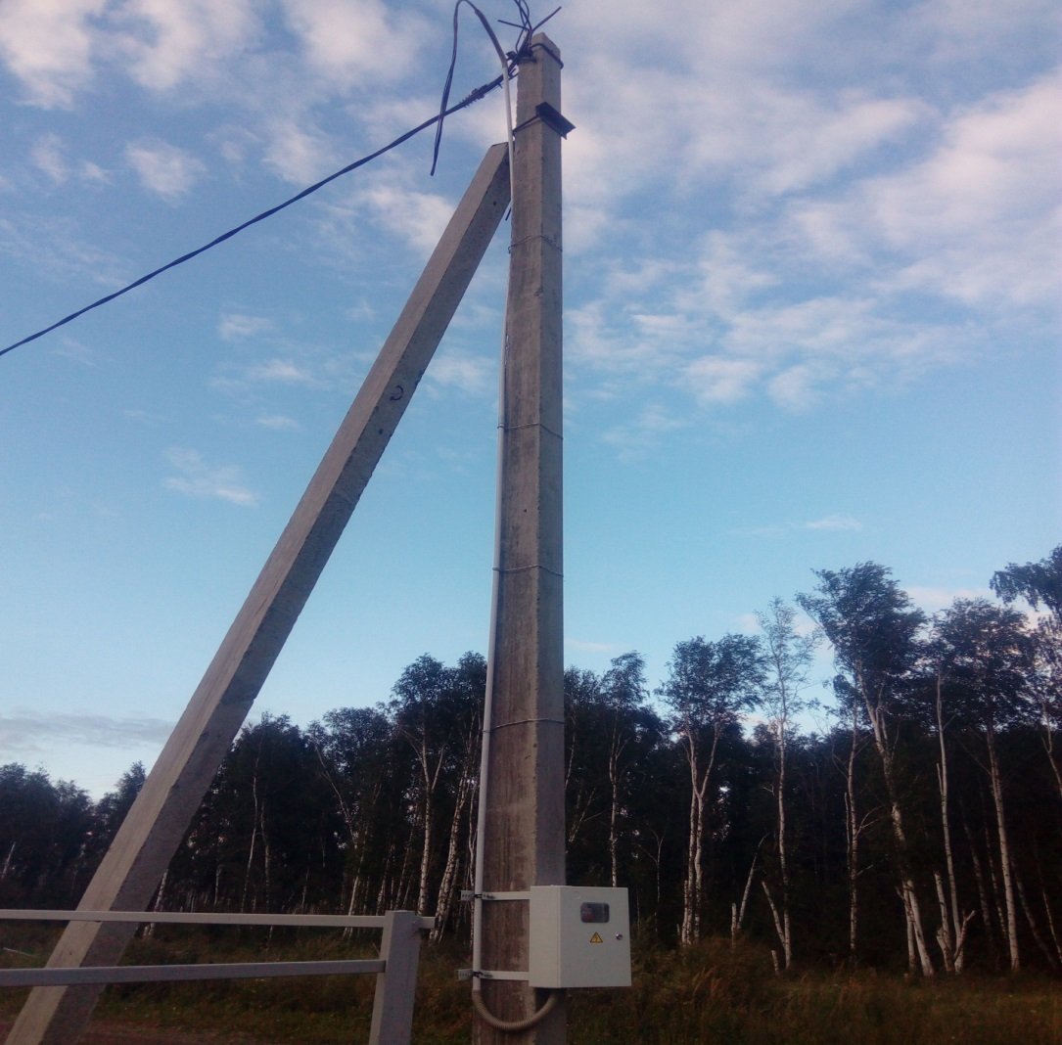
Получить доверенность от председателя ДНТ на своё имя (как представитель), с правом подписи на ниже следующих документах.
-Заполнить уведомление и приложение о выполнении со своей стороны ТУ и предоставить его в Красноармейские электрические сети. Тел.: 8-(35150)-2-05-12;
-Электрические сети подготовят акт о выполнении технологического присоединения и акт разграничения ответственности. Подписываете акты и ждете дату подключения и приемки учета (пломбировки). Акты технологического присоединения (копии) представить в правление ДНТ.
- Подключение к магистральному СИП выполнить в присутствии представителей электрических сетей (проколы);
- Дальнейшие действия представители электрических сетей расскажут;

